臺北縣瑞柑國民小學「假日親子自行車體驗活動」計畫
壹、緣由
瑞芳鎮具有得天獨厚的自然景觀與人文環境，從環境優美的瑞柑國小出發往猴硐方向，沿途經過宏偉的員山仔分洪道、造型獨樹一幟的猴硐國小、古意盎然的猴硐火車站、重現歷史的煤礦博物館及礦工宿舍、以往猴硐繁華代表的瑞三煤礦、獨特的壺穴地形及純樸的三貂嶺地區，沿途風景如畫，令人目不暇給。
在這條風景線上最適合的交通工具就屬自行車了，沿著寬廣的道路，享受清新的涼風，沒有市區的喧囂，只有心靈的饗宴。親子遠離市區的塵囂，輕鬆地踩踏自行車，享受半天的溫馨時刻。
貳、依據
一、中華民國高級中等學校體育總會98高體(二)字第0980000205號函。
二、臺北縣政府教育局98年10月22日北教學字第0980898729號函。
參、目的
一、培養與提昇自行車正確騎乘知能，重視安全騎乘自行車。
二、導引重視與落實健康促進、交通安全及環境保護等理念作法。
三、推廣騎乘自行車活動，藉由生活運動休閒參與體驗鄉土文化。
四、多元推動環境保護措施，並與國際接軌，全球落實節能減碳作法。
五、推動全民騎單車，減少二氧化碳排放、落實提升運動休閒風氣。
六、透過親子假日自行車活動，認識瑞芳地區自然景觀與優質人文環境。
肆、辦理單位
一、主辦單位：中華民國高級中等學校體育總會
二、指導單位：臺北縣政府教育局
三、承辦單位：臺北縣瑞柑國民小學
伍、活動時間：98 年11月28日（六）8：30-12：30。
陸、騎乘路線
瑞柑國小 員山仔分洪道 猴硐火車站、煤礦博物館 礦工宿舍 三貂嶺
猴硐國小 瑞柑國小，來回約16公里。
柒、集合時間及地點
98年11月28日（六）上午8：30分起於瑞柑國小操場報到（遇雨則改在川堂報到），
於9：10出發。

捌、活動對象及費用
一、臺北縣內國中、小學生，小學生需有家長陪同，且自備自行車及安全帽。依報名先後順序錄取200人為止。
二、如無自行車者，本校可服務代訂每部100元，不足經費由本校自籌。代訂費用於活動當天報到時繳交即可。
玖、當天活動流程
時間 | 活動項目名稱內容 | 活動地點
8：30~9：00 | 報到 | 瑞柑操場
9：00~9：10 | 活動解說 | 瑞柑操場
9：10 | 分組出發 | 瑞柑操場
9：30~9：40 | 導覽解說與欣賞 | 員山仔分洪道
10：00~10：40 | 導覽解說、欣賞體驗 | 猴硐火車站、煤礦博物  館、礦工宿舍、壺穴地形
11：00~11：20 | 風光欣賞、休憩 | 三貂嶺、碩仁分校
11：20 | 返回 | 三貂嶺
11：50~12：00 | 導覽解說、欣賞體驗 | 猴硐國小
12：30 | 回到起點 | 瑞柑國小
※備註：本活動視當天天候狀況或時程需求隨時調整之。
拾、報名及錄取方式
自即日起至11月25日（三）中午12時止，填妥報名表（如附件）後傳真至（02）24960484 教導處收，請務必填妥每項資料以利辦理保險，傳真後請來電（02）24971009＃12戴主任確認，以傳真先後順序為錄取依據。
拾壹、經費來源
中華民國高級中等學校體育總會補助款，不足者由學校自籌。
拾貳、預期成效
一、中小學生得以提昇正確騎乘自行車方法與交通安全知能。
二、結合休閒活動與體驗鄉土文化，提昇社區總體營造理念與成效。
三、落實推動騎乘自行車，提昇師 生促進健康與正當休閒活動觀念。
四、增進家庭親子親密人際關係與落實推動環境保護的作法。
五、與國際接軌、為地球減碳盡一份心力。
六、提升縣民認識瑞芳鎮優質自行車休閒路線。
拾參、注意事項
- 參加活動與工作人員請穿著長褲、布鞋、輕便服裝與戴安全帽、自備飲水。
- 參加活動人員必須健康狀況良好，方能報名參與全程騎乘活動。
- 車隊盡量靠右行進，並隨時注意周遭狀況，聽從指導人員引導，避免脫隊，以維 護自身騎乘安全。
- 工作人員與學校帶隊老師，必須隨身攜帶哨子，維護交通安全。
- 國小學生必須家長陪伴全程活動，隨隊照護關懷與注意安全。
- 如當天遇大雨則活動取消。
拾肆、獎勵
報名前200名且全程完成本活動者，致贈自行車專用時尚運動型保溫&保冷水壺1個，獎品精美豐富。
拾伍、 本活動計畫經校長核可後實施，修正時亦同。

瑞柑國小位置圖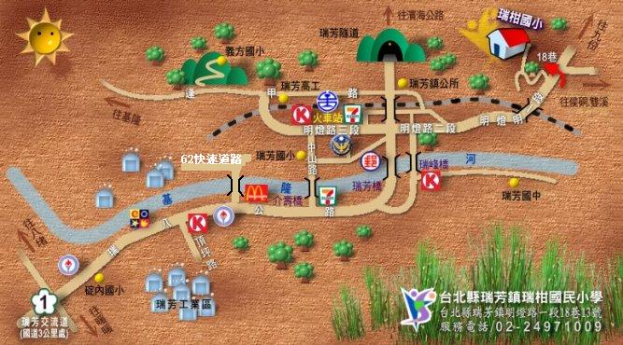
1.搭火車：請坐到瑞芳車站後，走前站出口至頂好超市前搭乘往九份、金瓜石或猴硐線公車，至瑞柑國小站下車。
2.開 車：北上中山高速公路指標約2.8公里處，於暖暖交流道下高速公路後約3分鐘遇紅綠燈，右轉經隧道上62號快速道路，行至約16公里處下瑞芳交流道立即左轉進入明燈路，直行經過瑞芳火車站往九份方向駛去，約行走2公里路程，經過火車陸橋，即可看到左邊有瑞柑國小招牌，由左邊小巷進入，就可到達瑞柑國小。

附件 臺北縣瑞柑國民小學「假日親子自行車體驗活動」報名表
單 位 |  |  |  |  |  |  | 聯絡人
報名日期 |  |  | 參加  人數 |  |  |  | 聯絡電話
 |  |  |  |  |  |  | 行動電話
參 加 人 員 名 冊
姓名 |  | 年齡 |  | 出生年月日 |  |  |  | 身分證字號 |  | 代訂自行車
 |  |  |  |  |  |  |  |  |  | □是 □否
 |  |  |  |  |  |  |  |  |  | □是 □否
 |  |  |  |  |  |  |  |  |  | □是 □否
 |  |  |  |  |  |  |  |  |  | □是 □否
 |  |  |  |  |  |  |  |  |  | □是 □否
 |  |  |  |  |  |  |  |  |  | □是 □否
 |  |  |  |  |  |  |  |  |  | □是 □否
 |  |  |  |  |  |  |  |  |  | □是 □否

